Scanariusz lekcji

Moduł: | Maszyny funkcyjne
Czas nauczania: | 3 x 40 minut
Poziom klasy/przedział wiekowy: | Klasy 5-6 (10-12 lat)
Krótki opis: | Moduł angażuje uczniów w analizę relacji między maszynami funkcyjnymi, bada ich graficzną reprezentację i wyjaśnia regułę obowiązującą dla wartości wejściowych i wyjściowych.
Zasady projektowania: | Odkrywanie
 | Sytuacyjność
 | Narzędzia cyfrowe
 | Ucieleśnienie
- Znaczące: Opieraj się na intuicyjnej wiedzy uczniów i doświadczeniach z życia codziennego, korzystając z gier i scenariuszy z życia wziętych
- Ucieleśnienie: Doświadczenia percepcyjno-motoryczne (percepcja działania) polegające na dostrzeganiu zgodności pomiędzy wartościami wejściowymi i wyjściowymi, ugruntowujące zrozumienie związku pomiędzy zaangażowanymi wielkościami z konkretnymi działaniami
- Uczenie się oparte na dociekaniu: badanie relacji jakościowych i ilościowych (addytywne, multiplikatywne, liniowe)
- Cyfrowe: tablety wyposażone w odpowiednie aplikacje
- Fenomenologia dydaktyczna / usytuowanie : zgodność wartości ze zbiorów danych (wejście-wyjście) jest rejestrowana, tabelaryzowana i matematyzowana
Myślenie funkcyjne: | Wejście wyjście
 | Kowariacja
 | Korespondencja
 | Obiekt
Cele nauki: | - Konceptualizacja operacji arytmetycznych jako funkcji w sposób niejawny  - Konceptualizacja funkcji jako proces wejścia-wyjścia  - Dostrzeganie, uogólnianie i wyrażanie zależności addytywne, multiplikatywne i liniowe  - Stosowanie wyrażeń funkcyjnych do modelowania rzeczywistych scenariuszy

Realizacja

Format propozycji dla uczniów

Aktywność rozgrzewkowa – faza wejściowa
Zgadnij moje urodziny
Uczniowie muszą wykonać pewne obliczenia, uwzględniając miesiąc swoich urodzin i znaleźć konkretną liczbę dla każdego z nich. Liczba ta oznacza datę i miesiąc urodzin. Następnie nauczyciel oblicza datę urodzenia każdego ucznia na podstawie wartości wyjściowej swoich obliczeń.
Instrukcje:
Wykonaj następujące obliczenia.
- Zapisz liczbę odpowiadającą Twojemu miesiącowi urodzenia
- Pomnóż przez 5
- Dodaj 7
- Pomnóż przez 4
- Dodaj 13
- Pomnóż przez 5
- Dodaj liczbę odpowiadającą Twojemu dniu urodzenia
- Jaki jest twój wynik?
Sugerowane narzędzia/materiały/:
- Ulotka dla uczniów
Szacowany czas trwania: 15 minut

Badanie
Aktywność całej klasy.
Nauczyciel zaznacza kolorami w klasie cztery miejsca (niebieski, czerwony, żółty i zielony). Nauczyciel pełni rolę maszyny funkcyjnej. Każdy uczeń podchodzi do nauczyciela, a nauczyciel zadaje mu od trzech do czterech pytań na osobności. Jednym z pytań jest to, ilu masz braci/sióstr. Na podstawie odpowiedzi na te pytania kieruje ucznia w odpowiednie miejsce (niebieski: brak braci/sióstr, czerwony: 1, żółty: 2, zielony: trzech lub więcej). Uczniowie nie znają zasad nauczyciela. Po zakończeniu korespondencji uczniowie przy każdym kolorowym miejscu proszeni są o dyskusję, aby dowiedzieć się, dlaczego zostali wysłani w to samo miejsce.
W dyskusji całej klasy uczniowie prezentują swoje pomysły: Nauczyciel intuicyjnie wyłania podstawowe idee koncepcji funkcji: Każdy uczeń może zostać wysłany tylko do jednej plamki barwnej, w oparciu o zasadę maszyny (nauczyciel), a pewna liczba uczniów może zostać wysłany do plamki koloru.
Następnie uczniowie proponują własne maszyny, wyjaśniając zasadę i możliwe wartości obu zbiorów.
Sugerowane narzędzia/materiały:
- Kolorowe papiery
Szacowany czas trwania: 20 minut

Aktywność 1.
Uczniowie pracują w parach nad aplikacją GeoGebra ( Maszyna Funkcyjna (1) – GeoGebra ) na swoich tabletach, jak pokazano poniżej.
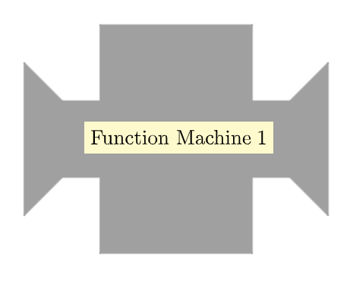
- Uczniowie proszeni są o wybranie maszyny funkcyjnej 1 (struktura addytywna) i eksperymentowanie, co otrzymają, wstawiając do maszyny różne wartości. Następnie muszą wypełnić poniższą tabelę i wyjaśnić zasadę działania maszyny.
Wejście | Wyjście
0
3
5
7
10
12
15

- Następnie uczniowie proszeni są o wybranie maszyny funkcyjnej 3 (struktura multiplikatywna) i eksperymentowanie, co otrzymają, wstawiając do maszyny różne wartości. Następnie muszą powtórzyć te same ćwiczenia, co poprzednie, z tymi samymi numerami. Następnie nauczyciel przeprowadza dyskusję z całą klasą, a uczniowie muszą dowiedzieć się, która maszyna wykonuje równania addytywne, a która równania multiplikatywne.
Sugerowane narzędzia/materiały:
- Urządzenia typu tablet, aplikacja, materiały dla uczniów
Szacowany czas trwania: 10 minut

Aktywność 2.
Uczniowie kontynuują pracę w parach nad aplikacją GeoGebra
( Function Machines (11) – GeoGebra ) na swoich tabletach. W tym zadaniu uczniowie proszeni są o zaprogramowanie pustej maszyny i wykonanie czterech operacji.
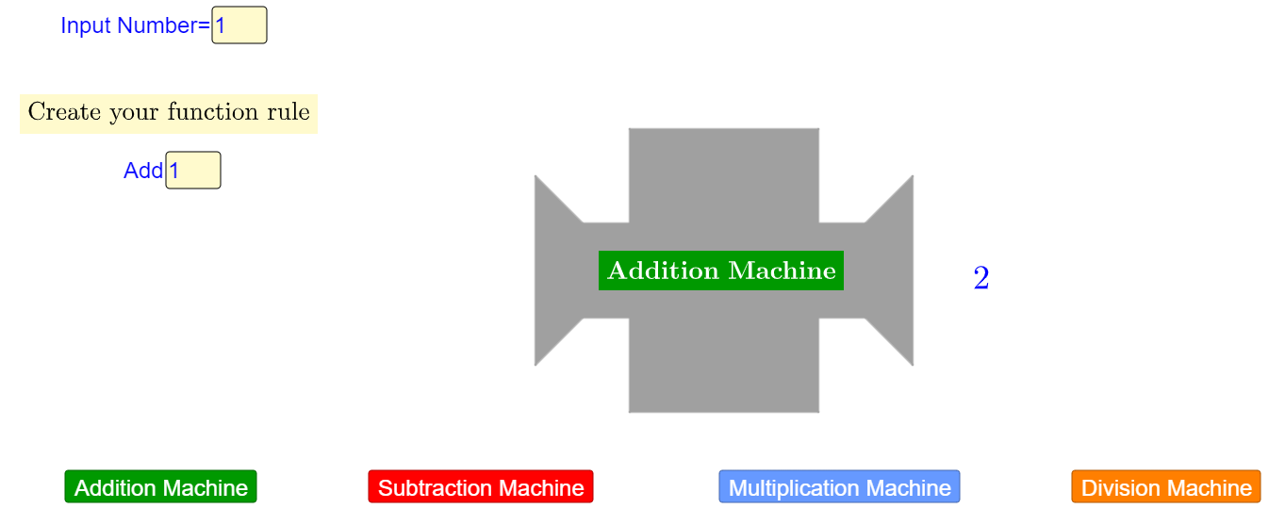

Najpierw muszą zaprogramować dwie maszyny funkcyjne, które utworzą następujące tabele:
Wejście | Wyjście
1 | 7
2 | 14
4 | 28
7 | 49
Wejście | Wyjście
6 | 2
7 | 3
8 | 4
10 | 6

Następnie poprosili o zaprogramowanie własnej maszyny i wypełnienie tabeli wartości. Następnie każdy uczeń musi pokazać jednemu z kolegów swoją tabelę wartości i poprosić go o zaprogramowanie maszyny funkcyjnej, która wyświetli tę tabelę.
Wejście | Wyjście

Sugerowane narzędzia/materiały:
- Urządzenia typu tablet, aplikacja, materiały dla uczniów
Szacowany czas trwania: 15 minut

Aktywność 3.
Uczniowie proszeni są o połączenie maszyn funkcyjnych, a konkretnie maszyn 5a i 5b
( Maszyny Funkcyjne (5) – GeoGebra ), jak pokazano na poniższym obrazku.
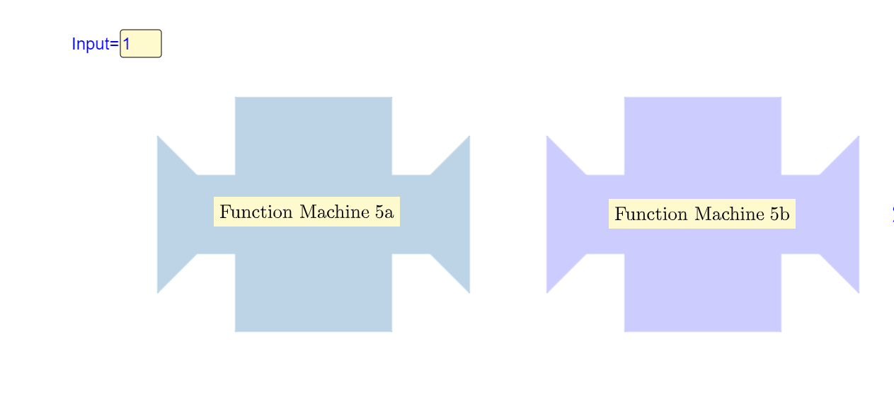
Wejście | Wyjście 1 | Wyjście 2
1
3
5
10
12
Zachęcamy uczniów do wypełnienia tabeli i wyjaśnienia całej klasie, w jaki sposób obliczana jest wartość wyjściowa.

Następnie poprosili o zmianę maszyn na 6a i 6b ( Maszyny Funkcyjne (6) – GeoGebra ) i uzupełnienie nowej tabeli.
Wejście | Wyjście 1 | Wyjście 2
1
3
5
10
12
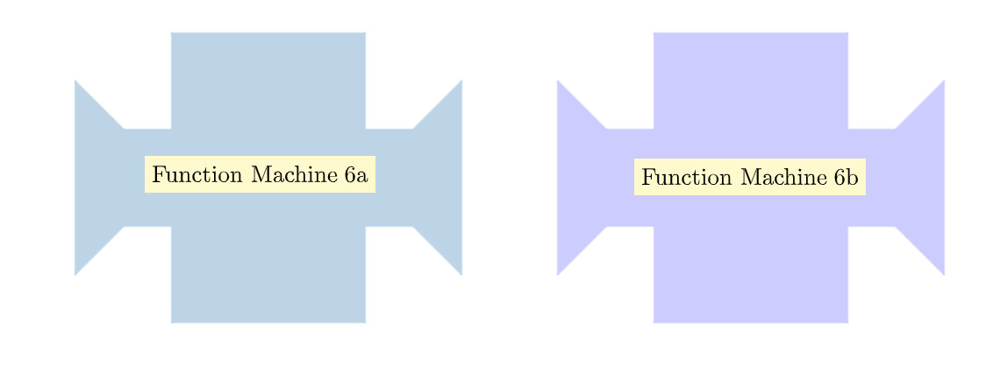

Kiedy skończyli, nauczyciel poprosił ich o porównanie obu tabel i wyjaśnienie, w jaki sposób zmiana kolejności maszyn wpływa na wartości wyjściowe tabeli, korzystając z przykładów z ich pracy.
Uczniowie pracują niezależnie nad pytaniami (d)–(e), a następnie wymieniają się pomysłami ze swoją klasą na temat tego, jak pracują, aby znaleźć wartości wyjściowe i wejściowe
Sugerowane narzędzia/materiały:
- Urządzenia typu tablet, aplikacja, materiały dla uczniów
Szacowany czas trwania: 15 minut

Ćwiczenia
Zadanie opiera się na doświadczeniach uczniów z poprzednich ćwiczeń i ma na celu zapewnienie dalszych możliwości ćwiczeń poprzez zaangażowanie uczniów w ustrukturyzowaną serię pytań według tego samego schematu.
Zadanie 1 (Ćwiczenie 4):
Uczniowie proszeni są o podanie kombinacji dwóch maszyn funkcyjnych, które dają następujące tabele:
Wejście | Wyjście
1 | 3
2 | 5
3 | 7
4 | 9
Wejście | Wyjście
1 | 0
2 | 3
3 | 6
4 | 9

Następnie nauczyciel poprosi uczniów o wyjaśnienie swojej pracy i opisanie zasad działania każdej kombinacji maszyn.

Zadanie 2 (Ćwiczenie 5)
Uczniowie proszeni są o podanie kombinacji maszyn funkcyjnych (co najmniej dwóch), które dają następujące wyniki:
- Wartość wejściowa jest taka sama jak wartość wyjściowa.
(To zadanie można dostosować do innych kombinacji maszyn, jeśli potrzebna jest dalsza praktyka )
Sugerowane narzędzia/materiały:
- Urządzenia typu tablet, aplikacja, papier siatkowy, kostki
Szacowany czas trwania: 40 minut

Rozszerzenie – Aplikacje
Sekcje Rozszerzenie-Aplikacja przedstawiają pytania o różnym stopniu trudności.
Oczekuje się, że w pytaniu 1 uczniowie ponownie zaczną programować maszynę z zasadą „dodaj 4” i drugą z zasadą „pomnóż przez 5”. Uczniowie proszeni są o wypełnienie poniższych tabel własnymi wartościami wejściowymi, a następnie wpisanie do obu maszyn wartości 0, a następnie wartości 1. Po zakończeniu ćwiczenia dyskutują z nauczycielem i wyjaśniają, jak zmienia się wartość wyjściowa, gdy wartość wejściowa wzrasta o 1. Następnie uczniowie wstawiają do obu maszyn wartości 30, 31, 32 i 33, a następnie 50, 51, 52 i 53. Uczniowie proszeni są również o wyjaśnienie, jak zmienia się wartość wyjściowa, gdy wartość wejściowa wzrasta o 1 i porównaj zmianę jednostek w obu maszynach.

W pytaniu 2 uczniowie rozwiązują problem matematyczny „Firma A wynajmuje rower na podstawie następujących stawek: 8 euro za każdą godzinę i dodatkowe 5 euro na ubezpieczenie. „Uczniowie proszeni są o wykonanie kombinacji maszyn, która poda koszt wypożyczenia roweru w odniesieniu do godzin wypożyczenia oraz wyjaśni, jak one działały. Ich zadaniem jest także opisanie wykresu utworzonego w oknie wykresu i wykorzystanie go do udzielenia odpowiedzi na pytanie. Ponadto uczniowie proszeni są o wykonanie kombinacji maszyn w oparciu o problem „Firma B jest tańsza od firmy A za wypożyczenie roweru na mniej niż 4 godziny i wyjaśnienie swojej odpowiedzi na podstawie dostarczonych wykresów.

Sugerowane narzędzia/materiały:
- Ulotka dla uczniów

Szacowany czas trwania: 30 minut

Ocena

- W poniższej maszynie wprowadzane są słowa, a maszyna podaje na wyjściu liczbę liter słowa (patrz przykład)

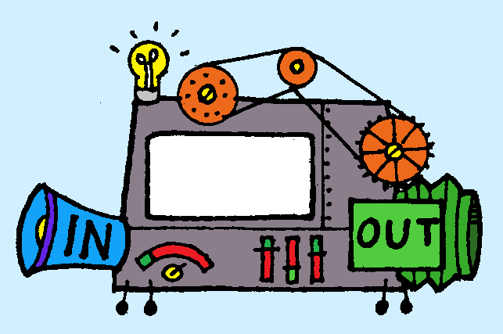
MATHEMATICS

11

- Znajdź wartości wyjściowe dla następującego wejścia:
  - GEOMETRIA
  - ALGEBRA
  - FUNKCJONOWAĆ
  - LICZBY

- Zaproponuj możliwe wartości wejściowe dla następujących wartości wyjściowych:
  - 8
  - 9
  - 10

- Znajdź poniżej zasady 5 automatów funkcyjnych.

MASZYNA A: Dodaj 5
MASZYNA B: odejmij 2
MASZYNA C: Pomnóż przez 3
MASZYNA D: Podziel przez 2

Podaj kombinację maszyn, która mogłaby podać poniższe tabele. Wyjaśnij kolejność.

TABELA 1 TABELA 2

Wejście | Wyjście
1 | 4
2 | 5
4 | 7
7 | 10
Wejście | Wyjście
1 | 8
2 | 11
5 | 20
10 | 35

TABELA 3 TABELA 4

Wejście | Wyjście
1 | 3
3 | 4
7 | 6
15 | 10
Wejście | Wyjście
5 | 9
7 | 15
10 | 24
11 | 27

Narzędzia cyfrowe:
Activity 1 – Part A:
https://www.geogebra.org/m/c5ntdqmw
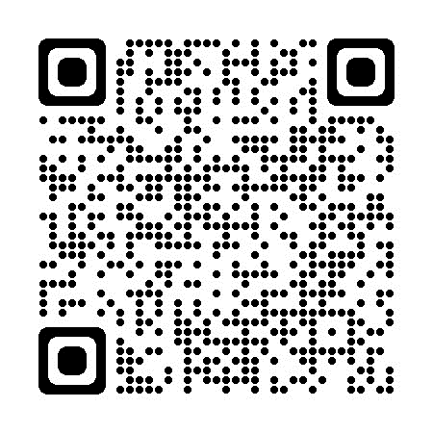
Activity 1 – Part B:
https://www.geogebra.org/m/scw7vxrx
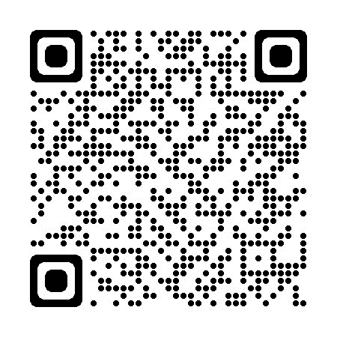
Activity 2:
https://www.geogebra.org/m/evfnv3v3
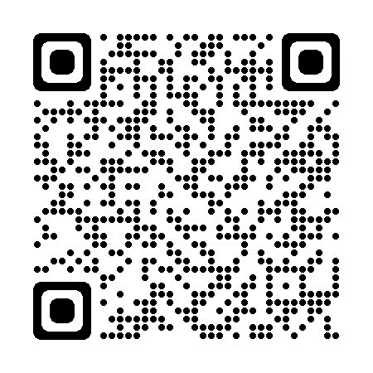
Activity 3:
https://www.geogebra.org/m/pkhcktyz
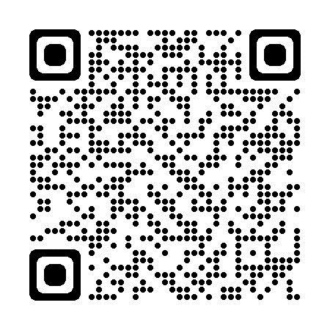
https://www.geogebra.org/m/bgznfuhn
